Школьные вести №16,декабрь 2015
Общешкольная газета. Новости. События. Обо всем понемногу.
День Независимости
«Независимость – самая священная ценность
для всех казахстанцев»
Н.А.НАЗАРБАЕВ,
Президент Республики Казахстан
Казахстан – это имя народа,
Казахстан – это имя весны,
Казахстан – это имя свободы,
Казахстан – это солнечный свет,
Казахстан – это имя побед,
Казахстан – это крылья народа.
Дорогие коллеги, ученики, уважаемые родители!

В эти дни Казахстан отмечает свой самый главный праздник –
День Независимости.
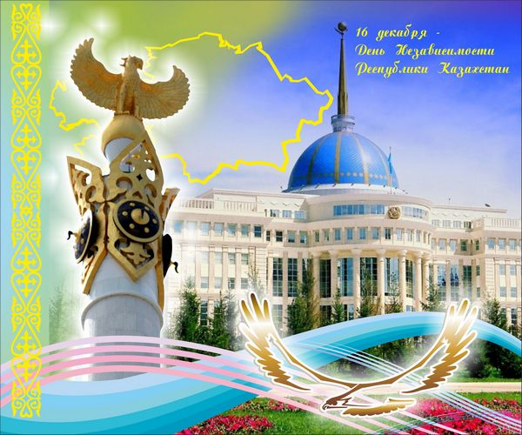
16 декабря 1991 года был принят Конституционный закон о государственной независимости, и на политической карте мира появилось новое государство — Республика Казахстан. Мы начали свой собственный, казахстанский путь, который получил одобрение, а затем и признание мирового сообщества. И вот уже 24 года ежедневно и ежечасно мы воплощаем в жизнь свои планы, создавая новый Казахстан – государство своей мечты и надежды. И сегодня мы можем с
уверенностью и гордостью сказать, что Казахстан состоялся как полноправное, суверенное и уважаемое государство.

Школьные вести №16,декабрь 2015
Общешкольная газета. Новости. События. Обо всем понемногу.
День Независимости

Стабильность и благополучие, мир и согласие, национальное единение - это достижения Республики Казахстан за годы независимости,
это результат продуманной государственной политики Президента страны
Нурсултана Абишевича Назарбаева.
Сегодня независимость и суверенитет страны, мудрость и бесценный опыт ветеранов в руках молодого поколения. С такой молодежью нас ждет достойное будущее, только вместе мы сможем сохранить такие общечеловеческие ценности, как мир и спокойствие, приумножить наследие, накопленное старшими поколениями ради будущего нашей страны.

Пусть этот праздник всегда придает нам силы и уверенности в достижении целей во благо нашей Отчизны, будущих поколений и истории! Успешное развитие и независимость государства будут надежным залогом нашего успеха и процветания!
Желаю успехов в добрых начинаниях, крепкого здоровья, веры в лучшее и большого человеческого счастья! Мира и процветания нашей республике, согласия и благополучия каждому дому!

Юшкевич Е.П.,
директор гимназии №2 города Хромтау

Школьные вести №16,декабрь 2015
Общешкольная газета. Новости. События. Обо всем понемногу.
Акция милосердия

«Қазақстан балалары — Нұрлы жолмен».

2009 год стал знаменательным в жизни воспитанников детских домов Республики Казахстан. Благодаря Саре Алпысовне Назарбаевой в их жизнь вошел замечательный праздник «Ризашылык» - «Доброта во благо детям», который стал традиционным. Ребята всей страны готовятся к нему и с нетерпением ждут приближения этого замечательного праздника.
26 ноября 2015 года по инициативе Комитета по охране прав детей Министерства образования и науки РК и Детского фонда «Бөбек» во всех организациях Республики Казахстан для детей-сирот и детей, оставшихся без попечения родителей, проведен ставший уже традиционным детский праздник «Ризашылық». В этом году праздник прошел под девизом
«Қазақстанбалалары — Нұрлыжолмен».
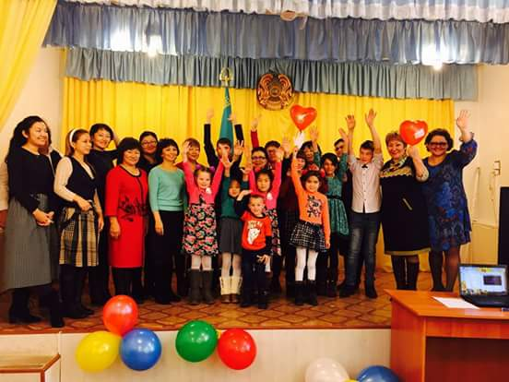
В нашем районе мероприятие проводится каждый год районным отделом образования. В этом году воспитанникам Хромтауского детского дома семейного типа распахнула свои двери гимназия №2. Праздничный концерт проводился в красиво оформленном зале в атмосфере веселой музыки и детского смеха. В нем приняли участие заместитель акимаХромтауского района Аспенов Н.Д., заведующая РайООКалиева Г.Е., меценаты, воспитатели и другие гости.
В рамках мероприятий дети посетили этнокультурные центры, историко-краеведческий музей, библиотеки и другие объекты культуры.
Хочется поблагодарить всех неравнодушных и отзывчивых, кто принял активное участие в этом празднике, и выразить надежду, что внимание к обездоленным детям не ограничится рамками праздника, ведь милосердие-понятие круглосуточное.
Клюмова В.К.,
зам директора по УВР
Школьные вести №16, декабрь 2015
Общешкольная газета. Новости. События. Обо всем понемногу.
Республиканская олимпиада
Второй тур
И вновь в числе первых
10-11 декабря на базе Хромтауской школы №3 состоялась районная олимпиада школьников по общеобразовательным предметам. Тридцать один гимназист, лучшие из лучших, защищали честь нашей гимназии во втором туре Республиканской олимпиады.
По результатам первого тура
28 учащихся продолжили участие во втором туре и завоевали
26 призовых мест, из которых
12-1-ых мест,10-2-ых мест и 4-3-их места.
Ребята с огромным желанием принимали участие в районной олимпиаде, шли уверенно к своим достижениям. Поддерживая высочайшую планку, установленную своими предшественниками, умники и умницы нашей гимназии продемонстрировали высокий уровень подготовки в различных науках.
К олимпиаде их готовили учителя, которым хочется выразить особую благодарность, за добросовестную подготовку и творческий подход к этому ответственному состязанию знаний.
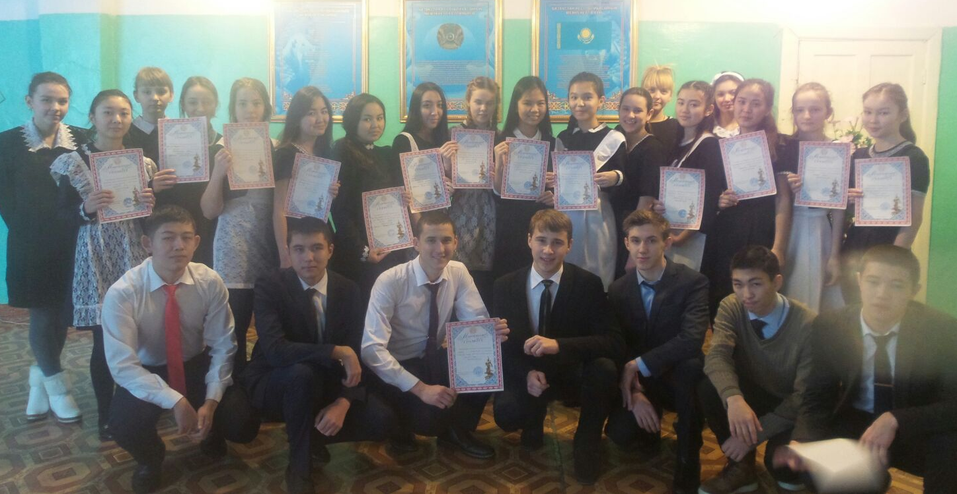
Впереди третий тур олимпиады-областной, который состоится в январе 2016 года. Хочется пожелать ребятам уверенности в своих силах и новых побед.
Школьные вести №16, декабрь 2015
Общешкольная газета. Новости. События. Обо всем понемногу.
Новый год шагает по планете

К нам спешит долгожданный праздник Нового года, и накануне его прихода позвольте, дорогие читатели, от всей души поздравить вас с этим светлым праздником!

В Новый год хочется вдохнуть запах ели и снова ощутить себя ребенком, отвлечься от ежедневных забот и подумать о вкусных мандаринах, бенгальских огнях и ... чудесах, которые свершаются в сказочные дни этого волшебного праздника.
Пусть на душе царят гармония и любовь к себе и окружающему миру. Пусть все неудачи на работе и в личной жизни останутся в уходящем году, а наступающий год пусть принесет вам удачи в делах, радости и благополучия в семье, счастья и мирного неба над головой.
Желаем вам никогда не унывать, и оставаться довольными своей жизнью во всех ее проявлениях.

С искренними пожеланиями
редакция газеты «Школьные вести»

Школьные вести №16, декабрь 2015
Общешкольная газета. Новости. События. Обо всем понемногу.
Немного астрологии
Новый год шагает по планете
Каждый Новый год в свои права вступает определенный покровитель года. Он влияет на происходящие на планете события, меняя тем самым судьбы людей. Согласно Китайскому гороскопу, покровителем 2016 года будет Огненная Обезьяна. И уже сегодня многим людям интересна характеристика 2016 года.
Обезьяна – энергичное, озорное и добродушное животное. Она будет способствовать активизации в людях таких качеств, как целеустремленность, настойчивость, активность. Если в период царствования покровителя предыдущего года люди не успели завершить запланированные дела, то в год Огненной Обезьяны они обязательно завершат их.
По словам астрологов, 2016 год станет для многих людей годом кардинальных перемен, новых знакомств и важных решений. Но и людям, не любящим кардинальных изменений в жизни, особо переживать не стоит. Обезьяна лишь поможет им решить наболевшие проблемы, не создавая при этом новых.
Слишком доверчивым людям в этот период следует проявлять осторожность, не идти на поводу у собственных эмоций и не доверять незнакомым людям.
2016 год принесет людям массу приключений. При этом покровитель года приготовит для нас немало сюрпризов, которые потребуют принятия порой очень сложных и ответственных решений. Если не сидеть на одном месте, а трезво оценивая ситуацию, действовать, этот период окажется очень удачным во всех начинаниях.

Школьные вести №16, декабрь 2015
Общешкольная газета. Новости. События. Обо всем понемногу.
Немного астрологии
Новый год шагает по планете

Поскольку Обезьяна – создание веселое, дружелюбное и всесторонне развитое, люди будут тянуться друг к другу, испытывая потребность в новых знакомствах.
Настоящее раздолье наступит для любителей путешествий. Любая поездка окажется очень интересной и захватывающей, запомнится на всю жизнь. В связи с тем, что
Обезьяна тяготеет к семейным узам, особенно удачными будут поездки с любимыми людьми.
Общая характеристика 2016 года вполне благоприятна, как для тех, кто жаждет перемен, так и для тех, кто хочет отсидеться в теплом местечке. Огненная покровительница — талисман каждому даст возможность отличиться и проявить себя. Однако, воспользоваться этим шансом или нет – решать только вам. В любом случае, вы познаете что-то новое, касаемо большой жизни вокруг нас, или заглянете в самый темный уголок собственной души.

Школьные вести №16, декабрь 2015
Общешкольная газета. Новости. События. Обо всем понемногу.

Спортивные соревнования
18-19 декабря на базе Хромтауских гимназий №2 и №6 прошла Районная спартакиада школьников по баскетболу,
в которой принимали участие все школы района.
В спортивной борьбе состязались представители и нашей гимназии – это сборные девушек и юношей.
Все спортсмены достойно сражались за звание лучшей баскетбольной команды района, но лишь 6 команд (3 женские, 3 мужские) удостоились этого звания.
Женская команда нашей гимназии заняла 3-е место, а команда юношей взяла призовое 2-е место.
Команды победителей были награждены дипломами и бурными аплодисментами болельщиков.
Поздравляем наших баскетболистов и желаем новых побед!

Аренчихина Александра, Романова Юлия, Култаев Назар, участники кружка
«Проба пера»

